

RG-PRE-02-04

VERSIÓN 6

Colegio “Villa de las Flores” S.C.

“Ofreciendo una formación integral para toda la vida”

www.cvf.edu.mx

**PLAN DE CLASE PREESCOLAR**

**NIVEL:**

**NOMBRE DEL PROFESOR: Berenice Castilleja Sánchez GRADO:2 GRUPO: A**

**ASIGNATURA: Pensamiento Matemático**

**TRIMESTRE: 1er.**

**SEMANA: del 10 de octubre al 21 de octubre**

**TIEMPO: 2 semanas**

**TEMA: DULCES Y MÁS DULCES**

**PROPÓSITOS:** **Reconocer las manifestaciones de los alumnos en relación a los aprendizajes esperados, adquieran confianza para expresarse, dialogar y conversar. Usen el razonamiento matemático en situaciones diversas que demanden utilizar el conteo y los primeros números, además de lograr que los alumnos se apropien de valores y principios mediante diversas actividades lúdicas.**

**COMPETENCIA:**

**APRENDIZAJE ESPERADO:** **Resuelve problemas a través del conteo y con acciones sobre las colecciones**

**CONTENIDOS:**

**RECURSOS: anexos, plumones, hojas blancas.**

**MATERIALES:** **Cereal, fichas, números, laminas ( ¿Dónde está? ¿El cumpleaños, El zoológico?, Día de la plaza.**

**EVALUACIÓN:**

* **ACTITUDINAL:**
* **CONCEPTUAL:**
* **PROCEDIMENTAL:**

**IMPLEMENTACIÓN DE ACCIONES DEL P.E.M.C.**

**INICIO:**

Nuestro día iniciara cantando nuestra canción de hola hola, preguntare a los alumnos cómo les fue su fin de semana que fue lo hicieron una vez haber platicado con ellos, Entregare al alumno diversos cereales, y pediré que los clasifiquen por colores.

Enseguida realizare los siguientes cuestionamientos: ¿han jugado a hacer colecciones?, ¿han jugado a adivinar quien tiene más y menos cereal?, ¿Les gustaría hacerlo de una manera más divertida? Escuchare las respuestas de los alumnos y diré que vamos a jugar a quien se comió el cereal, diré que vamos a trabajar con diferentes tipos de cereal.

**DESARROLLO:**

Planteare a los alumnos las siguientes situaciones

Luis tiene 10 dulces, permitir al alumno que realice la colección (plantear varias situaciones similares).

Se deberá permitir al niño o niña que resuelva los problemas manipulando los dulces y así sucesivamente planteará situaciones con diferentes cantidades.

**CIERRE:**

**Actividad:**

Se les entregara un recipiente enseguida se les mostrara a los alumnos números del 1 al 6, conforme vayamos sacando un número se les pedirá que vayan colocando en su vasito la cantidad de cereales que dice el número, conforme lo vayan realizando de recompensa se les mencionara que pueden ir comiéndolo.

**EXPLORACIÓN LIBRO**

**PG.30,31,32,33**

**PENSAMIENTO MATEMÁTICO LIBRO**

**PG.35,36**

**LECTOESCRITURA**

**PG.36,37,38,39,40,41,42**

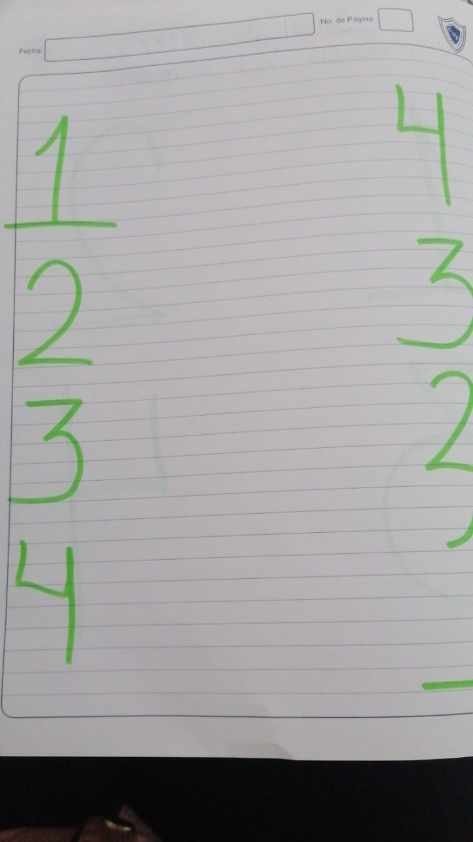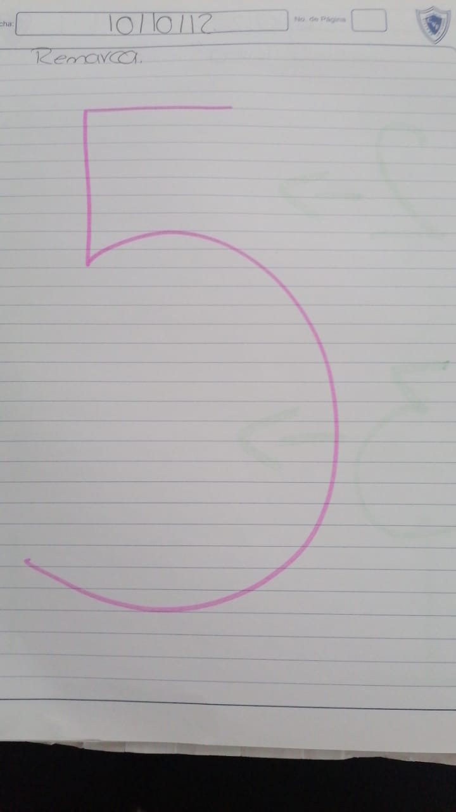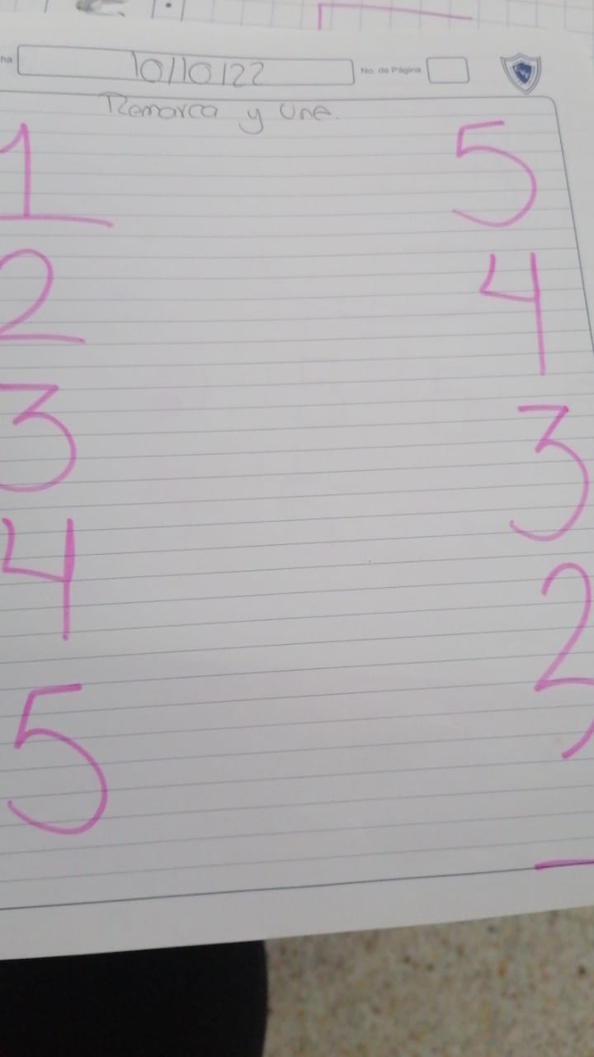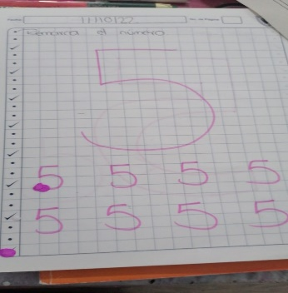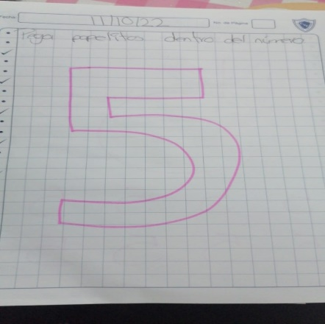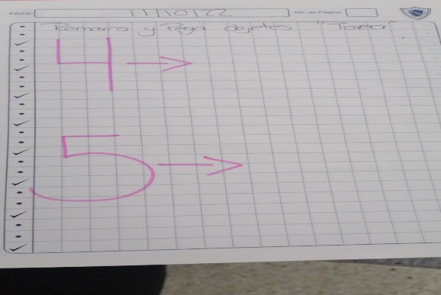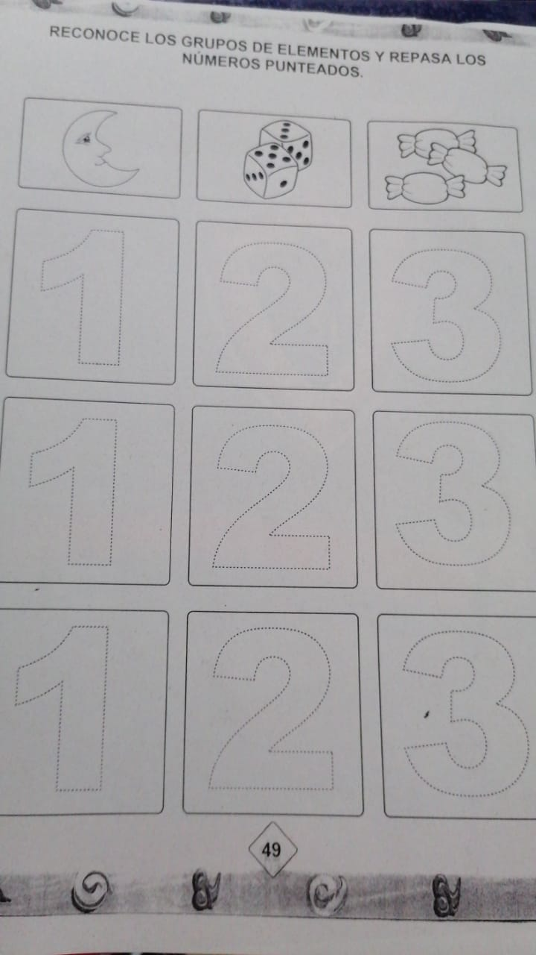

**Evaluación:**

¿Qué les pareció la actividad?, ¿se les hizo divertida?, ¿que aprendieron?, ¿les gustaría volver a jugar?